花蓮縣宜昌國中111學年度第一學期九年級第二次段考自然科試題

選擇題50題，每題2分，共100分 出題教師:黃威元

1. 若一個籃球急速撞擊到在空中的排球，下列敘述何者正確？(A) 因為排球比較輕，排球所受的撞擊力比籃球大(B) 因為籃球速度快，排球所受的撞擊力比籃球大(C)因為籃球較重，故排球所受的撞擊力比籃球大(D)無論兩球輕重、速度快慢，相互作用的力一樣大
2. 如下圖所示，一帆船原本向前航行，若於船尾裝一大型風扇，如圖(一)使其向後吹風，如圖(二)使其向帆吹風，則船速將如何變化？ (A)圖(一) 圖(二)船速均不變　(B)圖(一) 船向前變快，圖(二)船速不變　　(C)圖(一) 船向後變快，圖(二) 船向前變快　 (D) 圖(一) 船速不變，圖(二) 船向前變快

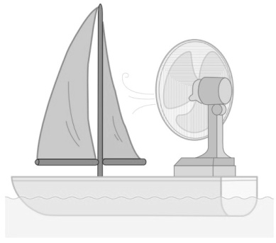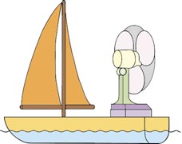圖(一) 圖(二)

1. 下列何者為牛頓第三運動定律的實例？ (A)投手愈用力投球，所投出的球速度愈快 (B)選手划龍舟時，用槳向後撥水，使龍舟前進 (C)汽車突然轉彎，車上旅客有被甩出的感覺 (D)運動員於百米賽跑抵達終點時，無法立刻停下來
2. 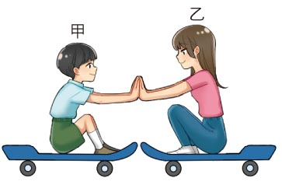如右圖所示，在光滑無摩擦水平面上，甲、乙兩人分別坐在滑板車上，若甲的質量為40kg，乙的質量為60kg，同時互推，滑板車的質量忽略不計，甲用力20 kgw推乙，乙用力10 kgw推甲，下列敘述何者正確？ (A) 乙受力比甲大 (B)甲、乙後退的速度大小相同 (C)甲、乙互推，受力大小相同，互相抵銷 (D)甲、乙互推，受力時甲獲得的加速度比較大。
3. 水火箭利用高壓氣體將瓶中水高速噴出而能向前推進原因是由於： (A)噴出的液體施力於空氣，空氣給火箭的反作用力　(B)向後噴出的液體反推火箭向前的反作用力　(C) 噴出的高速氣體，會減少空氣阻力　(D) 噴出的氣體減少水火箭重量，並產生浮力
4. 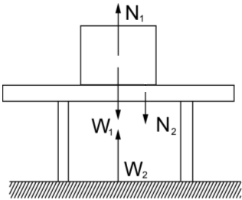一物體靜置於水平桌面上，如右圖所示，若W1為地球吸引物體之力，N1為桌面支撐物體之力，W2為物體吸引地球之力，N2為物體作用於桌面之力，則下列何者互為作用力與反作用力？(A)N1與W1　 (B)N1與W2 　(C)N2與W2　 (D)N1與N2。
5. 甲、YW825-2-8乙兩人站在洗手台旁秤自己的體重，其中甲用手向下壓洗手台，乙用手向上頂洗手台，如附圖所示，則兩人看到自己的體重計讀數將如何變化？ (A)選項A　(B)選項B　(C)選項C　(D)選項D





1. 有一長直水管，內部通有水流，如附圖(一)，後來水管因破洞而噴水，水管變成附圖(二)的形狀，則水柱噴出的方向最可能是哪一方向？(A)A　(B)B　(C)C　(D)D

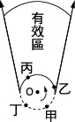

1. 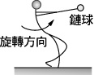在鏈球比賽中，選手站在圖(二)之O點，以逆時針方向快速旋轉拋擲鏈球，如圖(一)所示。則他在鏈球到達圖(二)哪一個位置放開鏈球，才能讓鏈球飛得遠，又落在有效區域內？(A)甲　(B)乙 (C)丙　　(D)丁

圖(一) 圖(二)

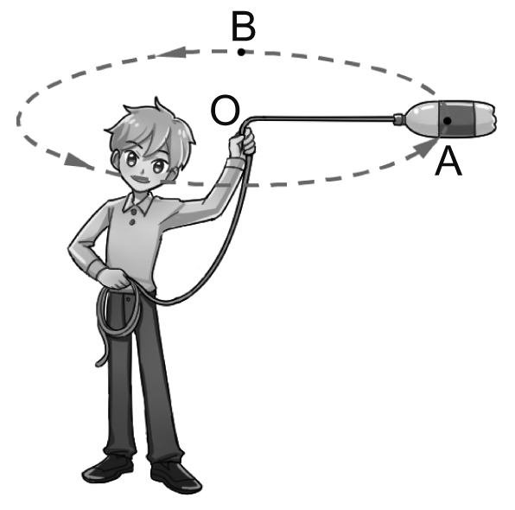

1. 將細繩的一端綁上裝有水的寶特瓶，手持繩子的另一端施力旋轉，使瓶子在水平面上不斷環繞做等速率圓周運動，下列敘述何者錯誤？(A)寶特瓶內水量愈多，需要的向心力愈大(B)寶特瓶轉速愈快，需要的向心力愈大(C)寶特瓶在A點時，速度指向O點(D)寶特瓶在B點時，向心力指向O點。
2. 下列關於萬有引力的敘述，何者錯誤？(A) 任何兩個物體之間，皆有互相吸引的力稱為萬有引力定律 (B) 牛頓發現月球繞地球、地球繞太陽運行星體間的圓周運動，所需的向心力的來源是萬有引力 (C) 兩物體間距離愈大，萬有引力愈大 (D)兩物體的質量愈大，萬有引力愈大
3. 有甲、乙兩星球，已知甲星球質量為乙星球的2倍，甲星球受到乙星球的萬有引力為F甲，乙星球受到甲星球的萬有引力為F乙，若要以圖示呈現F甲、F乙的大小及方向，則下列何者最合適？　  
   (A)　 (B)　 (C)　 (D)
4. 老師在地球上最多可以舉起質量60公斤的摃鈴，老師將此質量摃鈴帶至月球測量，則在月球上摃鈴的質量與重量各為多少？(已知地球的引力的大小為月球的6倍) (A)質量60公斤，重量 60公斤重 (B)質量60公斤，重量 360公斤重 (C) 質量360公斤，重量 60公斤重 (D) 質量60公斤，重量 10公斤重
5. 以10牛頓的水平推力，使100公斤重的物體在水平面上前進20公尺，請問施力對物體作功多少焦耳？ (A)20　　(B)200　　(C)2000　　(D)1960。
6. 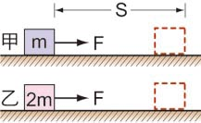如右圖所示，將甲（質量m千克）和乙（質量2m千克）置於光滑水平面上，施予相同的作用力F牛頓，使物體在力的方向上移動S公尺，比較施力對甲、乙作功的大小關係為何？(A)甲＞乙 (B)甲＝乙 (C)甲＜乙 (D)條件不夠，無法判斷。
7. 如右圖所示，斜面長4公尺、高2公尺，沿斜面方向施力60牛頓，將10公斤重的物體，在5秒內自底部推至頂端。根據這段敘述，三位同學各自提出看法： 阿兩：物體升高了2公尺，因此施力對物體作的功是60×2＝120焦耳； 中川：可是物體移動了4公尺，施力對物體作功應該是60×4＝240焦耳， 麗子：物體10公斤重，因此施力對物體作的功是10×2＝20焦耳，以上的敘述哪位同學回答得較為正確？ (A) 阿兩 (B)中川　(C)麗子 (D)三位同學敘述都是錯誤的。

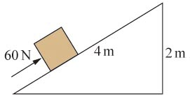

1. 甲「將書包從桌面舉高至胸前」及乙「將書包從胸前放回桌面」，這兩種過程中，重力作功為正值或負值？(A)甲、乙都是正值　　(B) 甲、乙都是負值　(C)甲是負值、乙是正值　　(D) 甲是正值、乙是負值
2. 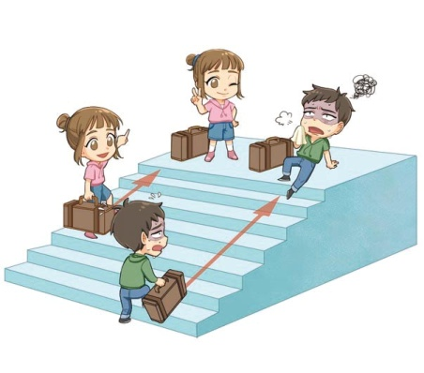甲、乙兩人提相同的重物，自同一樓梯的底部開始往上走到樓梯頂端，結果甲花費6秒鐘到達樓梯頂端，而乙花費10秒鐘才到達，比較甲、乙作功和功率的大小關係為何？ (A)甲作功較大，功率較小　 (B)乙作功較小，功率較大　　(C)兩者作功相同，甲功率較大　(D) 兩者作功相同，乙功率較大
3. 籃球賽開球時，裁判將球垂直向上拋出，在到達最高點的上升過程中，假設不考慮空氣阻力和摩擦力的影響，下列敘述何者正確？(A) 球在上升過程中，所受重力逐漸變大(B) 球在上升過程中，重力位能逐漸變少(C) 球在上升過程中，動能逐漸變少(D) 上升過程中，小球在任一位置的動能，皆等於重力位能
4. 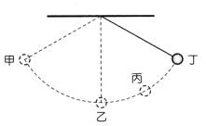如右圖所示，單擺的擺錘自高處甲擺至低處乙的過程中，其動能與重力位能的變化，下列敘述何者正確？ (A)動能增加，重力位能增加 (B)動能增加，重力位能減少 (C)動能減少，重力位能增加 (D)動能減少，重力位能減少。
5. 承上題，在單擺擺動過程中，若不考慮任何阻力，若將擺錘質量變為原來的兩倍，從甲點釋放，則下列幾項物理量將會發生改變？ (I)擺錘的甲點的重力位能；(II)擺錘在丙點的動能大小；(III)擺錘在乙點的速度；(IV)擺錘擺動週期； (A) 1 (B) 2 (C) 3 (D) 4。
6. 下圖1彈簧在水平方向沒有受到外力；下圖2彈簧受到水平力作用，產生形變。下列敘述何者正確？ (A)彈簧在圖1雖沒有受到水平外力，仍具有彈力位能 (B)彈簧由圖1到圖2的過程中，彈力位能維持定值 (C)彈簧由圖1到圖2的過程中，重力位能變大 (D)彈簧在圖2受力壓縮時，若外力突然消失，則物體到達圖1位置的動能達到最大，彈力位能最小。

圖1 圖2

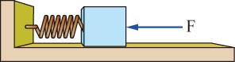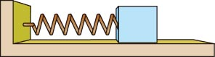

1. 如圖所示，小球質量5 kg，靜置於4 m高處，用手輕推，使其沿著光滑軌道由下滑至，假設不考慮空氣阻力和摩擦力，小球初速為零，g＝10 m／s2，依據圖片下列敘述何者正確？ (A)小球在點時，其動能最大 (B)小球在各處所具有的重力位能，大小順序為>>> (C)小球在各處所具有的動能，大小順序為>>> (D)小球在各處所具有的重力位能和動能的總和均相等

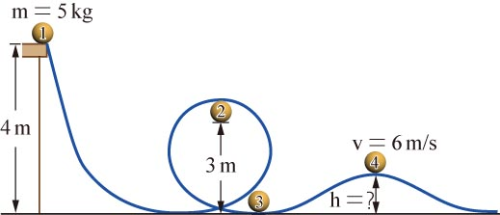

1. 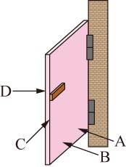如右圖所示，以相同大小的外力，分別作用在門板上的不同位置A、B、C、D，下列敘述何者正確？ (A) A產生的力矩大於D產生的力矩 (B) C產生的力矩最大 (C) B和D產生的力矩方向相反 (D) A產生的力矩等於B產生的力矩。

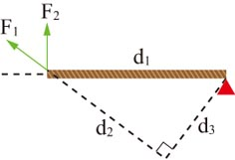

1. 如右圖所示，F1和F2大小相等，同時作用於木棒上的同一點，下列敘述何者正確？ (A) F1產生的力矩等於d3F1 (B) F1產生的力矩大於F2產生的力矩 (C) F1和F2產生的力矩方向相反 (D) F1和F2產生的力矩大小相等。
2. 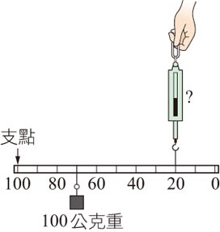如右圖所示，將100 gw的懸吊砝碼，掛在均勻木尺上，木尺重為100 gw，欲使木尺維持水平平衡，彈簧秤的讀數為多少公克重？(A) 60　　(B) 75　　(C) 100　　(D) 160。
3. 取一個長桿當作槓桿，將此槓桿放在肩膀上，並以一手撐住槓桿的一端，防止槓桿掉落如下圖所示，將一書包W公斤重掛在另一端。試著改變槓桿在肩膀的位置，使手到肩膀的距離改變，感受施力F1～F3公斤重大小的變化，則下列敘述何者正確？ (A)F3＞F2　　(B)F2＞F1　　(C)F1＞W　　(D)F3＞W

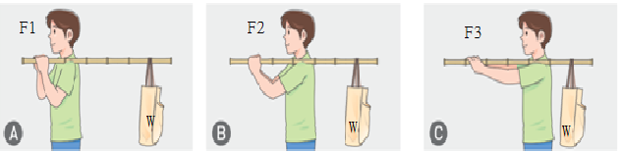

1. 如附圖所示，生活中的器具時常應用槓桿原理： (甲)使用剪刀剪紙； (乙)使用鉗子剪鐵絲； (丙)使用鑷子夾物； (丁)使用開瓶器打開瓶蓋，哪些器具在正常使用時，屬於省力的槓桿？ (A) 甲乙丙丁　　(B) 甲丁　　(C) 甲乙丁　　(D)丙丁



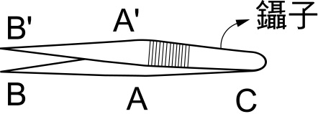

1. 使用如圖所示的鑷子夾取物品時，手拿靠近B點還是靠近C點會比較省力？為什麼？ (A) B點，增加施力臂　(B) B點，減少抗力臂　(C) C點，增加施力臂　(D)C點，減少抗力臂
2. 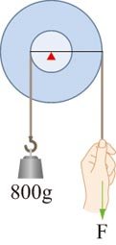如右圖所示，有關輪軸的敘述，何者正確？(A)保持平衡時，施力F＞物重W (B)手施力F往下拉距離＞物體往上移動距離 (C)若半徑輪為軸的兩倍，則輪轉一圈，則軸轉動2圈 (D)此方式可以達到省時的目的。
3. 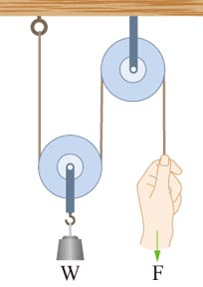如右圖所示，以一個動滑輪和一個定滑輪組成的滑輪組，提起重物，假設不考慮滑輪重和摩擦力，下列敘述何者正確？(A)動滑輪半徑愈大愈省力(B)繞在輪上的繩愈長愈省力(C)定滑輪半徑愈大愈省力(D)施力的大小與動滑輪數目有關。
4. 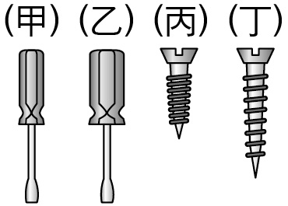佳翔到五金行想買一把螺絲起子及螺絲，請建議他買哪一種組合方式，使用起來比較省力？　(A)甲、丙　(B)甲、丁　(C)乙、丙　(D)乙、丁
5. 下列四種不同機械裝置的示意圖，不計摩擦力及機械重量，在維持靜止時何者最省力？

(Ａ)　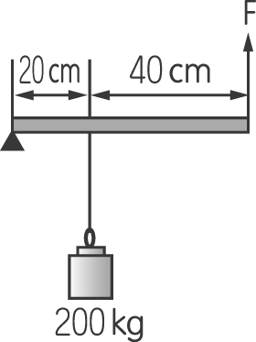　 (Ｂ)　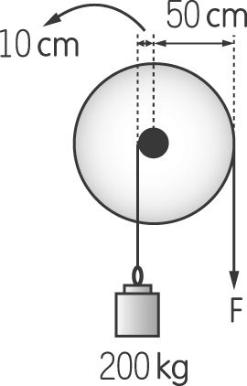　 (Ｃ)　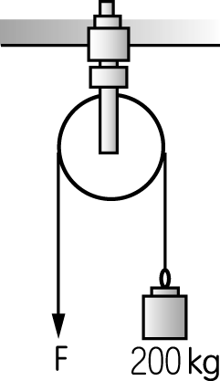　 (Ｄ)　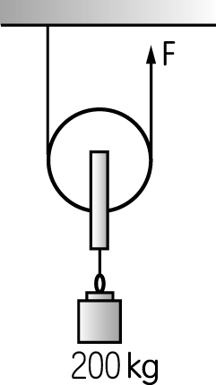

1. 爸爸帶著兒子與女兒到公園玩蹺蹺板，三人所坐的位置如右圖所示，爸爸、兒子、女兒的體重分別為 75kgw、20kgw、25kgw。此時「爸爸的體重使蹺蹺板產生的力矩大小」大於「兒子與女兒的體重使蹺蹺板產生的力矩大小和」，蹺蹺板將倒向爸爸那一端，若他們希望減少兩邊力矩的差距，則下列調整位置的方式，哪一個可能達到他們的目的？(A)爸爸換到位置甲(B) 兒子換到位置乙(C) 女兒換到位置乙(D) 兒子、女兒的位置互換

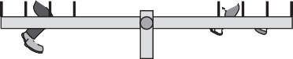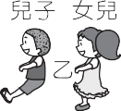

1. 附圖為輪軸裝置的正視圖及側視圖，若要使用此裝置「省力地」將重物等速向上抬起，下列何種使用方式最適當？

　(A)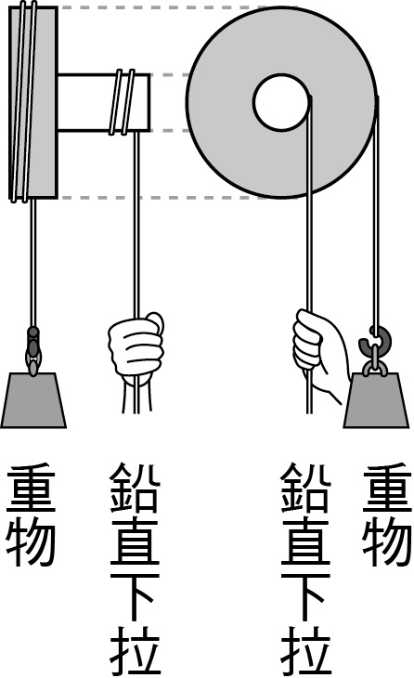　 (B)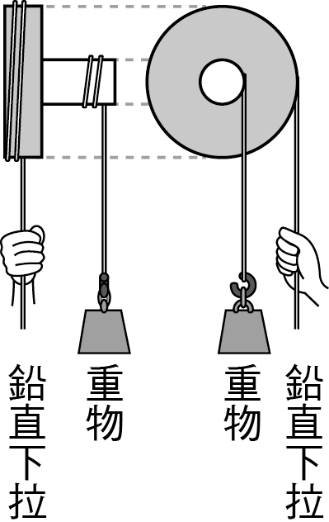　 (C)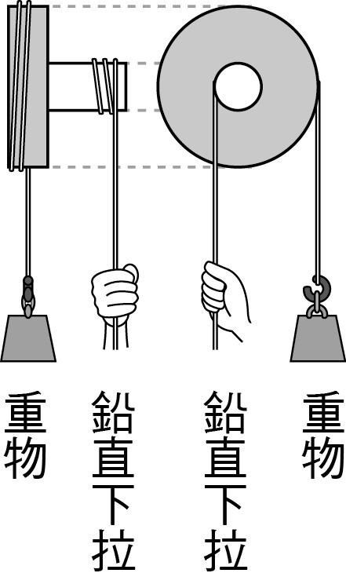　 (D)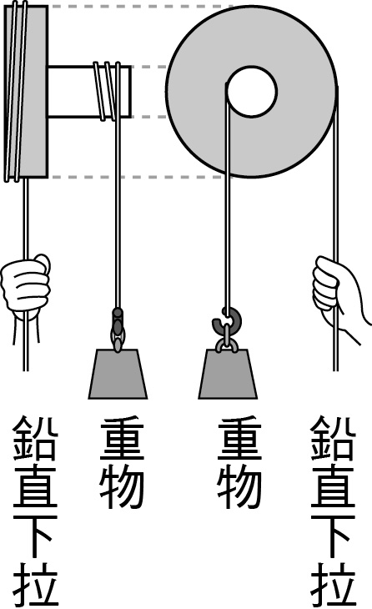

1. 已知地殼平均厚度約數十公里，地函平均厚度2900公里，地核平均厚度3500公里。有關地球內部的構造，請問其密度的大小順序為何？　(A)甲＞乙＞丙　(B)甲＞丙＞乙　(C)丙＞乙＞甲　(D)乙＞丙＞甲



1. 有關大陸地殼和海洋地殼的比較，下列何者正確？ 　 (A)甲　(B)乙　(C)丙　(D)丁



1. 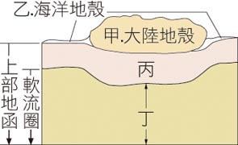根據板塊構造學說，固體地球的表面有許多「板塊」，板塊之間的相互作用產生許多地質現象。附圖是固體地球表面附近的垂直分層結構圖，試問岩石圈的範圍涵蓋了圖中哪些部分？ (A)甲乙丙 (B)甲乙 (C)乙丙 (D)甲乙丙丁。
2. 關於軟流圈中熱對流的情形，下列何者正確？
3. 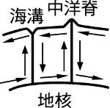 (B)　 　 (C) (D)

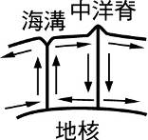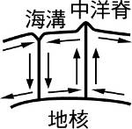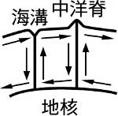

1. 如下圖為某處板塊構造之示意圖，海溝與中洋脊的位置約在何處？(A)海溝位於丙丁之間，中洋脊位於甲乙之間(B)海溝位於甲乙之間，中洋脊位於丙丁之間(C)海溝位於甲之上，中洋脊位於丙之上(D)海溝位於丁之上，中洋脊位於甲之上。

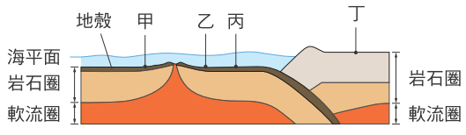

1. 承上題，A：褶皺山脈、B：火山、C：最年輕的海洋地殼、D：最古老的海洋地殼。上述哪些地質現象較可能在丙丁的板塊交界處見到？(A)AD (B)BC (C)ABD　 (D)ABCD。
2. 下列關於圖中甲、乙、丙、丁四處地殼的敘述，何者正確？(A)甲與乙處的距離將隨時間而縮短(B)丙與丁處的距離將隨時間而加長(C)丁主要組成岩石是玄武岩(D)丙處岩石的形成年代比乙早。
3. 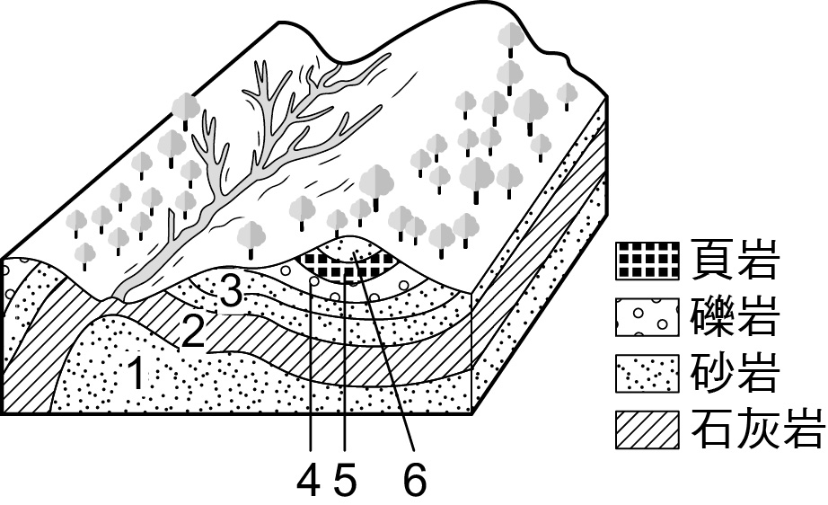如圖所示為某地區岩層構造示意圖，假設此地岩層不曾受地殼變動而上下倒置，且未受人為影響，則由此圖可得知下列何者錯誤？(A)此處曾經受到壓力作用而使岩層彎曲形變　(B)河流所在位置為向斜構造　(C)山頭所在位置為向斜構造　(D) 岩層編號數字愈小者代表岩層越先形成
4. 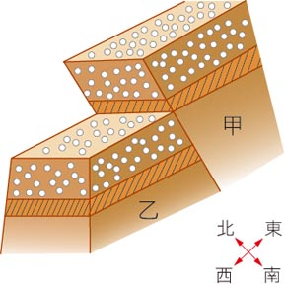右圖為某地區地層斷裂產生位移情形的示意圖。圖中甲、乙分別為斷裂後所形成之岩塊，則下列敘述何者**錯誤**？(A) 甲位於上盤 (B)甲相對於乙往上錯動 (C)此斷層是由張力作用所造成 (D)若原先地表有一河流由東向西流，則在斷層處易形成瀑布。
5. 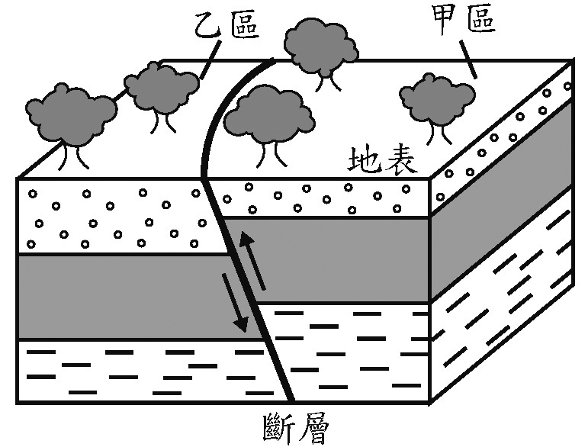右圖是某地的地質剖面示意圖，該地有一斷層經過，依據此斷層在地表的破裂位置，將其劃分為甲、乙二區。若斷層再次活動而產生地震，斷層兩側岩層移動方向如圖中箭號所示，則下列有關此斷層的類型及地震的震央位置之敘述，何者最合理？ (A)正斷層，震央可能位於甲區 (B)正斷層，震央可能位於乙區 (C)逆斷層，震央可能位於甲區 (D)逆斷層，震央可能位於乙區
6. 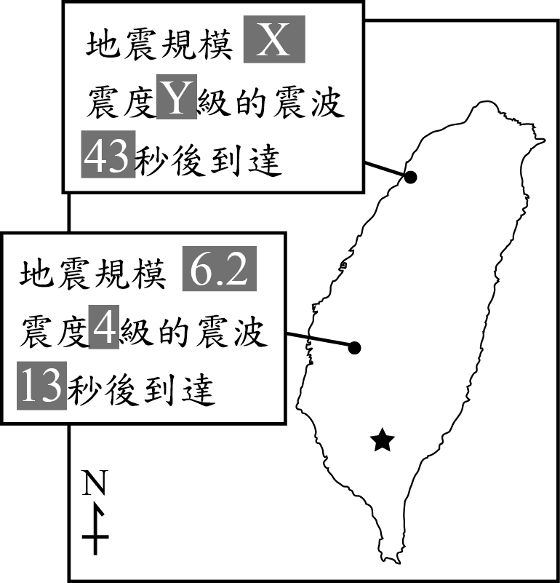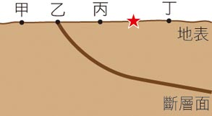右圖為某斷層剖面的示意圖，該斷層在某次錯動發生地震，其地震規模6.2，圖中星號為震央所在位置，震央與震源的直線距離約6.5公里。下列敘述何者正確？(A)甲、乙、丙、丁四處的地震強度皆相同(B)甲、乙、丙、丁四處的地震規模均不同(C)丙與斷層面的直線距離小於6.5公里(D)若未來又出現地震，震央最有可能出現在甲附近。
7. 某次高屏地區發生地震，新竹與嘉義各自收到地震警報，其內容與收到訊息的位置如圖所示，圖中★為震央。下列何者最有可能是圖中X、Y的數值？ (A) X為3.2，Y為4(B) X為4.5，Y為2(C) X為6.2，Y為2(D) X為4，Y為3.2
8. 有關臺灣地質構造的敘述，下列何者正確？(A)臺灣位於歐亞　板塊與太平洋板塊的交界帶(B) 臺灣地區多地震、斷層與褶皺是因板塊的互相分離作用所造成(C)蘭嶼、綠島位於歐亞　大陸板塊上(D)花東縱谷即是兩板塊的交界帶。

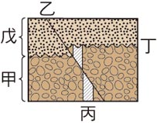

1. 右圖中的地質事件包含：岩層甲沉積、斷層乙發生、岩脈丙侵入、侵蝕作用造成侵蝕面丁、岩層戊沉積。請根據圖片各地質事件發生的先後順序為何者？(A)丙甲丁乙戊　　(B)甲丙丁戊乙 (C)甲乙丙丁戊　　(D)丙甲丁戊乙

1. 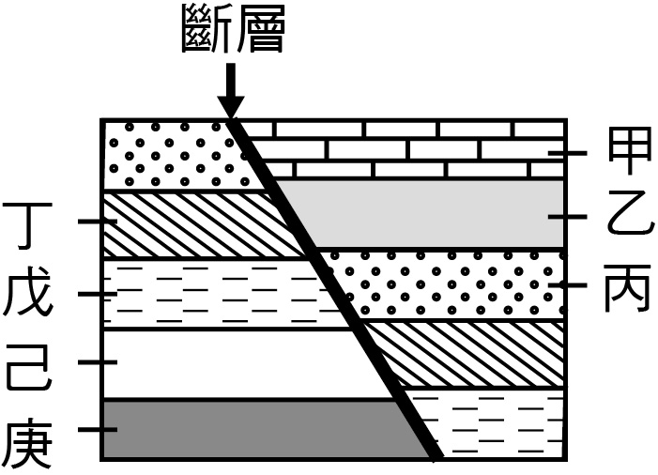右圖為某區域的地層剖面示意圖，圖中相同符號或顏色的標示，代表其未受斷層錯動前為同一地層。已知此地區地層未曾發生上下翻轉，在地層乙中含有一千萬年前的生物化石，地層戊中則含有五千萬年前的生物化石。若圖中某地層含有三千萬年前的生物化石，則該地層最有可能為下列何者？(A)己或庚　　(B)丁或己 (C)丙或丁　　(D) 甲或丙